CRUSCOTTO PER IL MONITORAGGIO

GUIDA AI PORTLET
- Clicca qui per tornare alla Home del Manuale dell'applicativo web per il CDS!
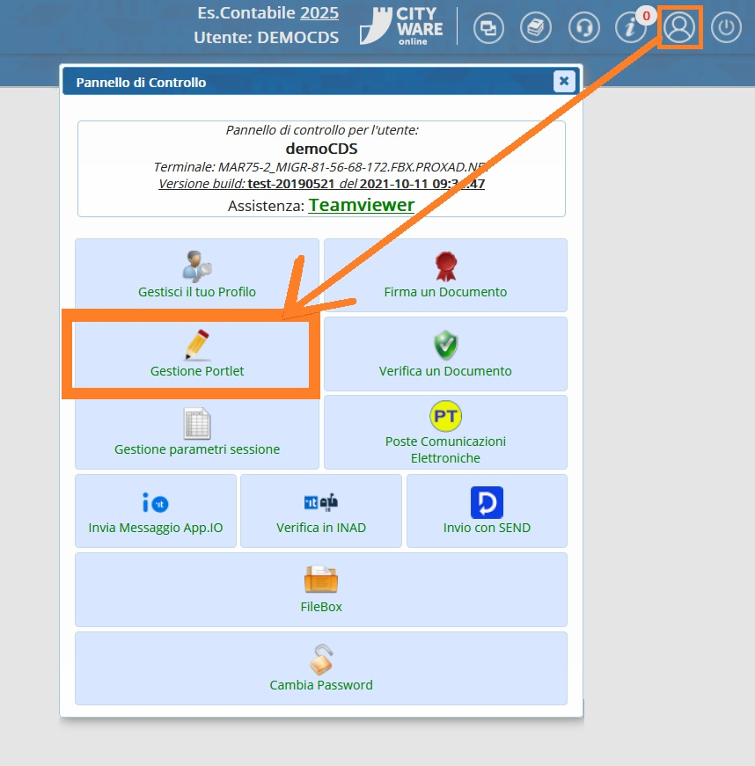
Accedendo alla Home del programma, subito dopo il login, possiamo decidere di personalizzare a piacere la Home del nostro account per poter vedere delle informazioni di riepilogo per “monitoraggi”.
Cliccare sull'icona dell'Omino su sfondo blu , posizionato in alto a destra, in modo che si apra il Pannello di Controllo e scegliere l'opzione “Gestione Portlet”.
Cliccando su questo comando, si aprirà a schermo una tabellina denominata “Visualizza portlet”
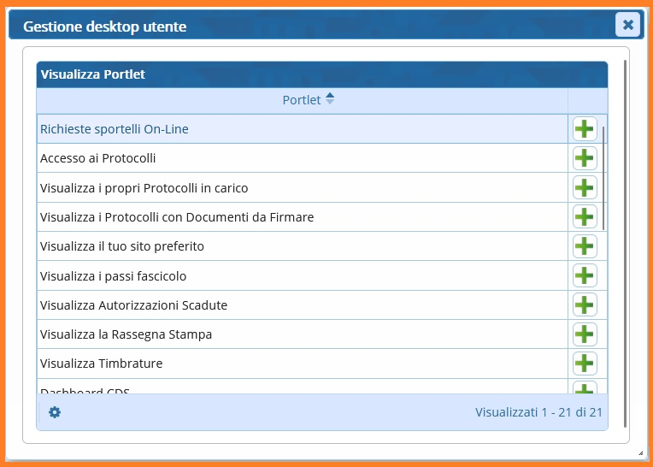





Serve aiuto?
Clicca sull'icona a sinistra per
sapere come potete contattarci!
visualizzazioni.

